1023 255 100
1023 255 100
1023 255 100
1023 255 100
1023 255 100
1023 255 100
1023 255 100
1023 255 100
1023 255 100
1023 255 100

1023 0 0
1023 0 0
1023 0 0
1023 0 0
1023 0 0
1023 0 0
1023 0 0
1023 0 0
1023 0 0
1023 0 0

1023 127 49
1023 127 49
1023 127 49
1023 127 49
1023 127 49
1023 127 49
1023 127 49
1023 127 49
1023 127 49
1023 127 49

87 21 8
5787 21 8
5588 21 8
5888 21 8
5678 19 7
4587 21 8
5786 21 8
5687 21 8
5686 21 8
5685 21 8
5582 20 7
5084 20 7
5480 19 7
5083 20 7
5384 20 7
5584 20 7
5484 20 7
5583 20 7
5485 21 8
56143 35 13
125211 52 20
202252 62 24
246281 70 27
275303 75 29
298321 80 31
316334 83 32
329343 85 33
339351 87 34
347356 88 34
353361 89 34
357364 90 35
361364 90 35
361361 89 34
359362 90 35
358360 89 34
357356 88 34
353185 46 18
15598 24 9
6182 20 7
5180 19 7
5080 19 7
4981 20 7
5180 19 7
5080 19 7
5084 20 7
5284 20 7
5485 21 8
5584 20 7
5585 21 8
5588 21 8
5684 20 7
5386 21 8
5683 20 7
5291 22 8
61Se cambio el sentido89 22 8
7792 22 8
5988 21 8
5687 21 8
5786 21 8
5586 21 8
5585 21 8
52

--- ESTADO ACTUAL ---
Velocidad PWM: 20
Dirección: IN1:H / IN2:L Horario
---------------------
OK: Velocidad actualizada a 150
OK: Velocidad actualizada a 50

--- ESTADO ACTUAL ---
Velocidad PWM: 50
Dirección: IN1:H / IN2:L Horario
---------------------

--- ESTADO ACTUAL ---
Velocidad PWM: 50
Dirección: IN1:H / IN2:L Horario
---------------------
OK: Sentido cambiado por SERIAL

--- ESTADO ACTUAL ---
Velocidad PWM: 50
Dirección: IN1:L / IN2:H Antihorario
---------------------
OK: Velocidad actualizada a 100
OK: Velocidad actualizada a 20
Ln 19, Col 60
Arduino UNO
on COM3
2

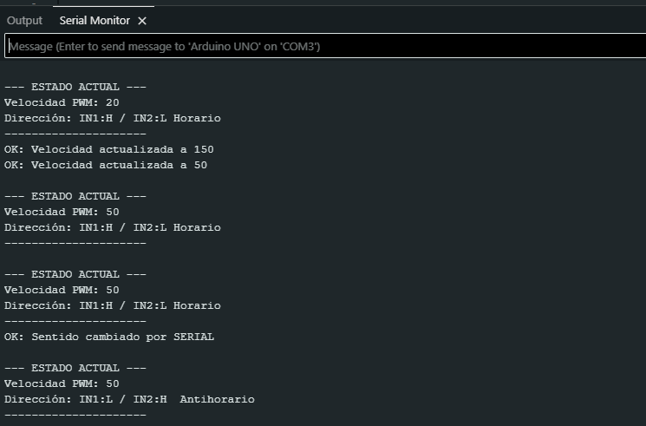

□□□□□□□□□--- Sistema Listo (Control Serial) ---
Comandos: STATUS, SENTIDO, VEL=XXX (0-255)
EVENTO: Cambio de sentido por BOTON
OK: Velocidad actualizada a 25
2790
2850
2850
OK: Velocidad actualizada a 50
7350
7350
7320
OK: Velocidad actualizada a 75
9720
9810
9690
9630
OK: Velocidad actualizada a 100
11160
11280
11310
11430
OK: Velocidad actualizada a 125
12300
12150
11730
12210
OK: Velocidad actualizada a 150
13020
12420
12240
11970
OK: Velocidad actualizada a 175
13020
13110
12990
12810
OK: Velocidad actualizada a 200
12900
13530
13080
12690
OK: Velocidad actualizada a 225
12990
13050
13410
15180
13710
13260
OK: Velocidad actualizada a 255
14790
14040
14160
13590
16020
13770
14820
13860

